Elettromagnetismo e circuiti

**RIEPILOGO SU CARICA, FORZA ELETTRICA, CAMPO ELETTRICO, INDUZIONE ELETTRICA, LEGGE DI GAUSS**

Prof.ssa S. Costanzo – lezione 9 - 23/10/2023 - sbobinatori: Calisto, Rogato - revisionatori: Calisto, Rogato

***RIEPILOGO SU CARICA, FORZA ELETTRICA, CAMPO ELETTRICO***

La ***carica*** viene distinta in:

* ***carica sorgente***: crea la forza elettrica
* ***carica destinataria della forza***: subisce la forza elettrica

La forza elettrica modella l’effetto che il campo prodotto da una certa carica o da una certa distribuzione di carica su altre cariche destinatarie. Per modellare le sorgenti si fa utilizzo di due modelli matematici, che semplificano i calcoli e velocizza ossia:

* ***Le distribuzioni discrete***: distribuite in maniera discreta all’interno di uno spazio.
* ***Le distribuzioni continue***: distribuzione in cui non si riesce a distinguere le singole cariche, ma si visualizza una visione complessiva all’interno di un volume, di una superficie, di una linea.

Tali modelli matematici vengono utilizzati per semplificare i calcoli e velocizzare la risoluzione, in cui si esegue un’analisi dello scenario e individuare elementi che semplificano la formulazione. Le analisi vengono svolte sulle distribuzione:

*ESEMPIO SU UN CILINDRO*

Da un volume di un cilindro con un’altezza è molto piccola rispetto alla superficie, la carica sarà collocata prevalentemente sulla superficie, viceversa per un’altezza più grande rispetto alla superficie (si semplifica in quest’ultimo caso con un integrale a una dimensione).

Una distribuzione di carica produce sempre un campo elettrico, che si distribuisce nello spazio e esercita una forza su altre cariche eventualmente presenti.

***INDUZIONE ELETTRICA***

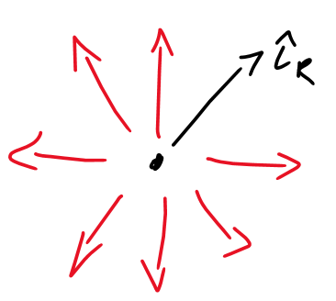 Considerando una semplice carica *q* positiva (priva d’estensione, in quanto punto) e si indica il versore $\hat{R}$, si osserva che questo punto sviluppa una sorgente di campo *E* in maniera radiale. La carica è immersa in mezzo che possiede la costante dielettrica pari a [*Ɛ*](https://en.wikipedia.org/wiki/Latin_epsilon) che equivale a [*Ɛ*](https://en.wikipedia.org/wiki/Latin_epsilon)*=*[*Ɛ*](https://en.wikipedia.org/wiki/Latin_epsilon)*r\** [*Ɛ*](https://en.wikipedia.org/wiki/Latin_epsilon)*0*. Questo campo diminuisce all’aumentare della distanza e si mantiene costante per ogni valore di *R* prefissato. Pertanto creando delle circonferenze intorno a questa carica, ogni circonferenza avrà un valore di campo uniforme e costante sulla circonferenza.

$$\underline{E}= \frac{1}{4 ℇ_{0}}\frac{q}{R^{2}}\hat{R}$$

L’effetto del campo elettrico prodotto dalla carica nel mezzo è quello di poter creare un campo indotto. In altre parole, il campo *E* prodotto dalla carica q genera un nuovo campo nel mezzo, che prende il nome di INDUZIONE ELETTRICA (*D*):

$$\underline{D}=ℇ\underline{E}$$

L’induzione elettrica è un nuovo campo che viene descritto dalla precedente formulazione.

*APPLICAZIONE DELL’INDUZIONE ELETTRICA ALLA FORMULA DEL CAMPO E*

Quando si va a calcolare l’induzione elettrica si ha una semplificazione relativa alla [Ɛ](https://en.wikipedia.org/wiki/Latin_epsilon), in definitiva si ottiene che, per la configurazione precedente, un campo allineato con il campo e la sua intensità equivale a:

$$\underline{D}=ℇ\underline{E}=Ɛ\frac{1}{4Ɛ }\frac{q}{R^{2}}\hat{R}=\frac{1}{4 }\frac{q}{R^{2}}\hat{R}$$

dove *4πR2* equivale la superficie della sfera di raggio *R* che contiene questa sorgente. La relazione vettoriale può essere scritta nel seguente modo:

$\underline{D}4R^{2}$ 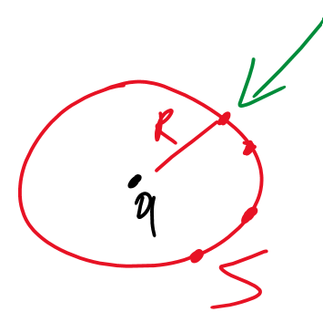 $=\hat{R}q$

Nella sua forma scalare sarà costituita dal modulo del vettore *D*, il valore della superficie della sfera e q in quanto il versore ha modulo unitario:

***D4πR2=***

Questa relazione vale nel caso in cui la sorgente è generata da una ***singola carica***! Inoltre, il campo D è intrinsecamente difendente dalle caratteristiche del mezzo, quindi nella formula matematica non è necessario inserire il valore di [Ɛ](https://en.wikipedia.org/wiki/Latin_epsilon).

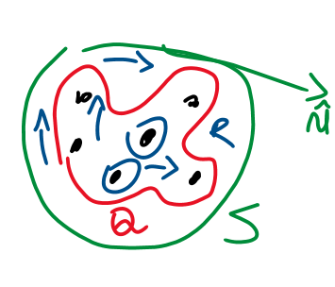***LA LEGGE DI GAUSS PER LE CARICHE ELETTRICHE***

La legge di Gauss non è altro che l’applicazione dell’induzione elettrica alla formula del campo E con più cariche. La carica totale Q contenuta in un certo volume limitato da una superficie chiusa S, che può essere di forma sferica e di forma arbitraria (volumi limitati da superfici aperte non esistono) si ottiene come integrale di flusso dell’induzione elettrica uscente che attraversa la superficie.

$$Q=∯_{s}{\underline{D}\hat{n}}dS$$

*RIGRESSIONE SULL’EQUAZIONI DI MAXWELL*

Le leggi di Maxwell sono quattro e le ultime due equazioni di Maxwell rappresentano le due leggi di Gauss per le cariche elettriche e per le cariche magnetiche. La precedente formula è la forma integrale della terza equazione di Maxwell. La forma differenziale della terza equazione di Maxwell è il seguente prodotto scalare:

$$∇\underline{D}=ρ$$

* **D** corrisponde all’induzione elettrica;
* **ρ** (rho) corrisponde alla densità di carica;
* **∇** (nabla) corrisponde ad un operatore(vettore) che consente di calcolare le variazioni spaziali dei campi, le cui componenti sono le derivate parziali rispetto alle tre coordinate (x,y,z):

$$∇=\left(\frac{∂}{∂x}+\frac{∂}{∂y}+\frac{∂y}{∂x}\right)$$

Si fa utilizzo della forma integrale quando si ha una distribuzione discreta. Invece quest’ultima formula si utilizza quando si ha una distribuzione continua.

*APPLICAZIONI DI $∇$*

***Il gradiente***

Il gradiente è il prodotto di un campo scalare D per ∇ si ottiene un vettore, perché è un vettore per uno scalare. Pertanto, il gradiente è un campo vettoriale che ci indirizza nelle regioni con massima intensità.

$$∇ Φ =\hat{x}\frac{∂}{∂x}+\hat{y}\frac{∂}{∂y}+\hat{z}\frac{∂}{∂z}$$

*Dove $Φ$ è il campo scalare $Φ(x,y,z)$*

***La divergenza***

L a divergenza è il prodotto dato da ∇ moltiplicato scalarmente per un campo vettoriale. La divergenza può servire per comprende di quanto effettivamente diverge un certo campo da un punto. La carica diverge bruscamente dal punto in cui è allocata e quindi calcolando la divergenza del campo in questa regione sarà molto alto. La divergenza avrà un valore molto alto nelle regioni in cui ci sono le cariche, mentre sarà bassa nelle regioni con un basso quantitativo di cariche. La divergenza verrà utilizzata per individuare le regioni in cui è presente la carica.

La densità di carica volumetrica nella legge di Gauss corrisponde alla divergenza. La divergenza viene utilizzata per individuare dove sia massima o minima la variazione di una certa grandezza.

$$∇ Φ =\frac{∂}{∂x}+\frac{∂}{∂y}+\frac{∂}{∂z}$$

*LA LEGGE DI GAUSS PASSAGGI E RELAZIONI*

La legge di Gauss viene denominata in questo modo perché prende il nome da un teorema di analisi vettoriale che prende il nome di Teorema di Gauss. Questo teorema afferma che:

*Sia assegnato un campo vettoriale A, e si calcoli la divergenza di A (∇*A), si può scrivere:*

$$\iiint_{V}{∇\underline{D}dV=}∯_{s}{\underline{D}\hat{n}}dS$$

L’integrale di volume della divergenza del campo vettoriale in dV corrisponde al flusso di A attraverso la superficie che limita questo volume. Avendo, quindi, un campo vettoriale di cui ne calcolo la divergenza e calcolo l’integrale di volume di divergenza, questo integrale di volume viene equiparato a un volume di superficie.

Dalla terza equazione di Maxwell applicando il teorema di Gauss si ricava alla forma integrale della legge di Gauss.

*DIMOSTRAZIONE:*

Dalla terza equazione di Maxwell applico l’integrale triplo:

$$∇\underline{D}=ρ$$

$$\iiint_{V}{∇\underline{D}dV=}\iiint_{V}{ρdV}$$

Il termine di destra sarà uguale alla carica *Q* totale in una distribuzione volumetrica, mentre il primo termine lo riporto come integrale di flusso sulla superficie:

$$∯_{s}{\underline{D}\hat{n}}dS=Q$$

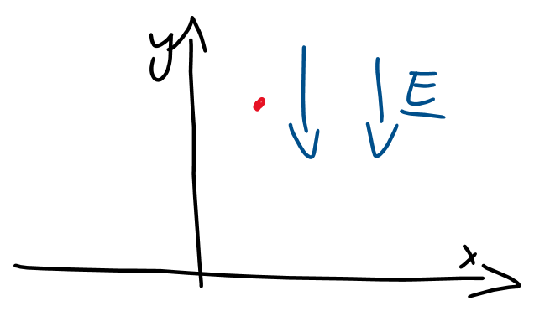**POTENZIALE ELETTRICO** (con concetto di dipolo)

Si supponga che la carica *q* (puntuale, assimilabile ad un punto, come in figura) subisca un campo elettrico *E*, orientato nel verso opposto rispetto al versore $\hat{y}$.

$$\underline{E}=-\hat{y}E_{y}$$

Per effetto del campo elettrico *E*, sulla carica q viene esercitata una forza elettrica data da:

$$\underline{F}=q\underline{E}=-\hat{y}{qE}_{y}$$

Per riuscire a muovere la carica di MRU bisogna contrastare tale forza con una esterna uguale ed opposta. (Somma totale delle forze su un punto materiale pari a 0 = MRU)

$${\underline{F}}_{ext}=-\underline{F}=-q\underline{E}=\hat{y}{qE}_{y}$$

**L’energia potenziale infinitesima *dW*** per spostare la carica *q* di un tratto *dl* è data dal prodotto scalare tra:

$$dW={\underline{F}}_{ext} d\underline{l}= -q\underline{E}d\underline{l}=\left(\hat{y}{qE}_{y}\right)\left(\hat{y}d_{y}\right)={qE}_{y}d_{y}$$

Il **potenziale elettrico differenziale** è l’energia spesa per unità di carica.

$$dV=\frac{dW}{q}= -\underline{E}d\underline{l}$$

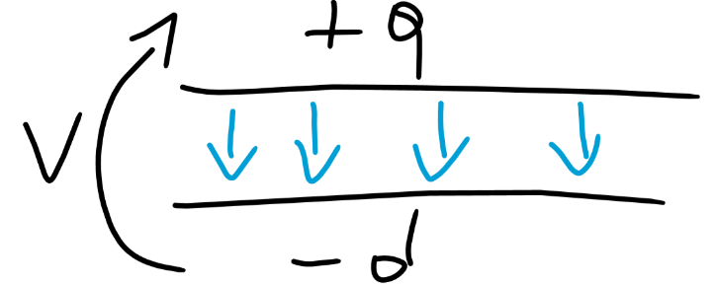Si cambia il segno in quanto è orientato in senso opposto rispetto al campo.

$$∆V= V_{2}-V_{1}=\int_{1}^{2}{-\underline{E}d\underline{l}}$$

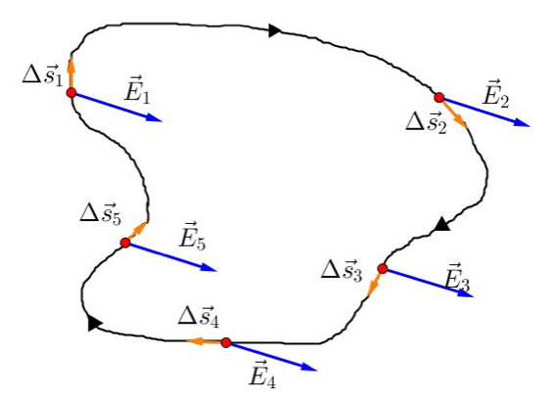*∆V* è una tensione e la sua unità di misura è il Volt (V).

Per la **prima legge di Kirchhoff per le tensioni,** l’integrale di linea del campo elettrico esteso ad un percorso chiuso è pari a zero. Ciò equivale a dire che **la circuitazione del campo elettrico *E* è nulla**.

**POTENZIALE DI UNA CARICA Q IN UN PUNTO P**



Sia $R_{1}$ la distanza tra *q* e *P*. Sapendo che:

$$\underline{E}= \frac{q}{{4 ℇR}^{2}}{\hat{i}}_{R}$$

$$V=\int_{∞}^{P}{-\underline{E}d\underline{l}}=\int_{∞}^{R_{1}}{(-}\frac{q}{{4 ℇR}^{2}}{\hat{i}}_{R}){\hat{i}}_{R}dR=-\frac{q}{4 ℇ} \int_{∞}^{R_{1}}{\frac{dR}{R^{2}}}=-\frac{q}{4 ℇ}{{\left|-\frac{1}{R}\right|}^{R1}}_{∞}$$

$$V=\frac{q}{4 ℇR_{1}}$$

Denotando la presenza al denominatore di $R_{1}$ come grandezza lineare (e non quadratica), all’aumentare della distanza il potenziale elettrico perdura di più rispetto al campo elettrico.

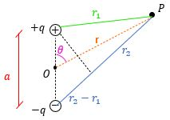**DIPOLO ELETTRICO**

R>>a (a grande distanza)

$$V=V_{1}+V_{2}=\frac{q}{4 ℇR_{1}}-\frac{q}{4 ℇR_{2}}= \frac{q}{4 ℇ}\left(\frac{1}{R_{1}}-\frac{1}{R_{2}}\right)= \frac{q}{4 ℇ}\frac{R_{2}-R_{1}}{R_{1}R_{2}}$$

Se R>>a, le due distanze sono tra loro parallele e a grande distanza

$$R_{2}-R_{1}≅ acosƟ= \underline{a}{\hat{i}}_{R}$$

$$R_{1}R_{2}≅R^{2}$$

Quindi:

$$V=\frac{q}{4 ℇ}\frac{R_{2}-R_{1}}{R_{1}R_{2}}= \frac{q}{4 ℇR^{2}}\underline{a}{\hat{i}}_{R}$$

In particolar modo, il prodotto ***qa*** definisce il **momento di dipolo**.

Se *a* diminuisce la *ℇ* deve aumentare per mantenere costante la *V.* Ciò accade **nelle nostre cellule** per l’equilibrio elettro-chimico e per il trasferimento di sostanze ioniche.